Hjallerup  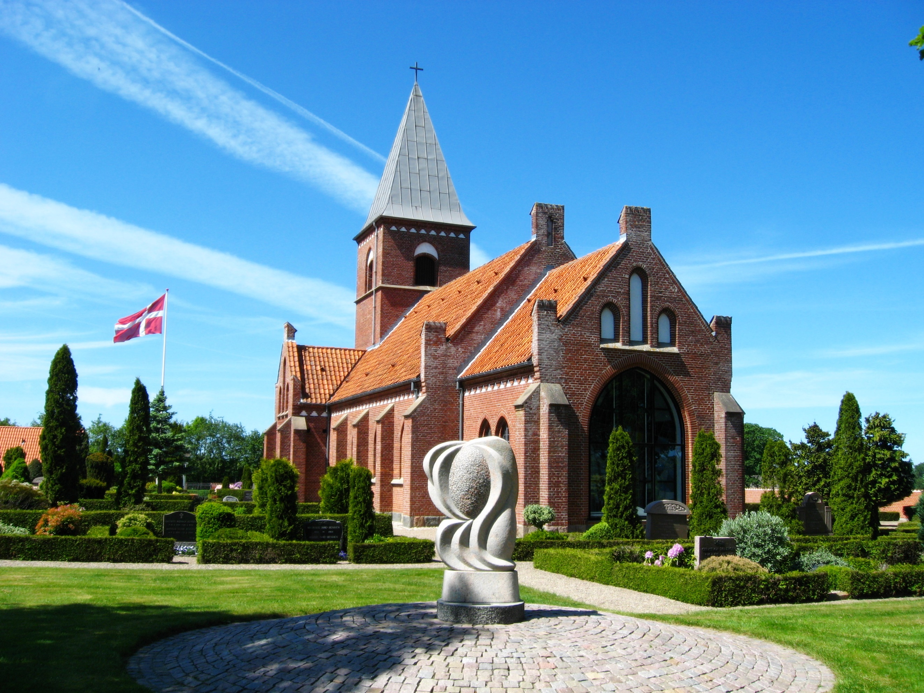  sogn og kirke  www.hjallerupkirke.dk | Dato: 16. april | Blad nr. 4-24 april
 | Menighedsrådsmøde  Kl. 19-22 | Ref: RGC  Ordstyrer: KH  Mødeleder: AS

 | Dagsorden | Referat | Beslutninger
 | Godkende dagsorden
 | Beslutning:  Regnskab og budget.  Påbegynde Budget 2025 | Hvordan gik regnskab for din budgetramme i regnskabsåret 23. Fik I sat kontonummer på? Forplejning?  Skal der sættes en kontonr. på fælles forplejning  Hvordan mødes vi til planlægning af næste års budget?  Opgørelse og skriv til provsti omkring lønninger. Der skal afsættes det realistiske beløb.
 | Beslutning:  Orienteringsmøde d. 14.maj  Valg 24 | Bilag. Hvad skal aftenen indeholde.  Hvert medlem af MR. beskriver/ fortæller om deres rolle i MR.  Hvor mange kandidater skal der mindst findes?  Forplejning?  Bilag: Her er der nogle spørgsmål, som du skal forberede dig på.
 | Beslutning:  Nedsættelse af et Musikudvalg | Bilag. Forslag
 | Beslutning:  Tilmelding/ betaling – mobile Pay - ekstra konto. | Kan vi forenkle systemet med tilmeldinger? Eventuel med at oprette ekstra konto i Spar Nord kun til indtægter.( ved tilmelding over Hjemmesiden) – evt. nedlægge udsmykningskontoen.  Sparegris til kaffe & snak - indkøber kaffe.
 | Beslutning:  Efterårets temaaften for MR.  Tal om tro | Forslag fredag d. ? kl. 17 til 22
 | Beslutning:  Frivillig fest | Skal de frivillige have en fest ?  Kunne det slåes sammen med Studiekredsens sommerfest ?
 | Beslutning:  Kirketælling | Hvad skal vi tælle ? evt. ind på både Sogn.dk og Chuchdesk.

Husk at referatet underskrives af alle efter hvert møde. ( referenten læser op efter hvert punkt. )

Nyt fra medlemmerne af menighedsråd og udvalg

Formanden | Arbejdstidsregistrering.  Valg 24
Kassereren

Kirkegårdsudvalg

Kirkeværge og graver

Kontaktperson

Medarbejder repræsentant
.
Kommunikationsgruppen.

Fondsbestyrelsen

Evt.

Næste møde:

Afbud:

Underskrifter:

Næste møde:

Afbud:

Underskrifter:

